Введение
В современном мире физика оказывает огромное влияние на ряд смежных наук и производство. Физические методы воздействия (поля, ультразвук, элементарные частицы и т.д.) и физические методы анализа (электронная микроскопия, регистрация биопотенциалов, применение радиоактивных изотопов) широко внедряются во все науки естественного цикла. С развитием биофизики (науки, изучающей действие физических факторов на живые организмы) развивается медицинская биофизика, которая изучает биофизические и физико-химические основы патологических процессов, биофизические основы поражающего и терапевтического действия физических и химических факторов окружающей среды, создания и совершенствования медицинской диагностики. В наши дни медицина оснащена богатейшим набором физических приборов для исследования и лечения человека.
Я разработала программу элективного курса «Физика и человеческий организм», который рассчитан на 34 ч (1ч/нед) и предназначен для учащихся 10 класса общеобразовательной школы. Данный курс соответствует программе базового/профильного уровня. Ясно, что любому человеку необходимо знать физические закономерности работы органов и систем своего организма, определить свои максимальные возможности. В этом и состоит актуальность данной темы. Курс призван, в первую очередь, удовлетворить познавательный интерес учащихся, и направлен на восприятие новых идей, стремительно входящих в практику, в жизнь.
Элективный курс дает прекрасную возможность дополнить знания учащихся с физическими методами исследования и воздействия, которые находят широкое применение в биологии и медицине, с некоторыми элементами бионики, а также показать единство законов природы, применимость законов физики к живым организмам.
Элективный курс направлен также на практическое освоение и совершенствование общеучебных умений и навыков, приобретение навыков работы с информационно-справочными материалами и СМИ. Курс призван познакомить с профессией медицинских работников и на примере этой профессии формировать ответственное отношение к любому делу.
Главная цель курса – создать для учащихся базу для ориентации в мире современных профессий.
Курс направлен на достижение следующих дидактических целей:
- формирование умения осуществлять сбор, переработку и представление информации по заданной теме, используя различные источники;
- формирование взгляда на человека как интегрированную биологическую систему, функционирование которой подчиняется физическим законам;
- расширение и углубление представлений о законах функционирования человеческого организма;
- овладение приёмами анализа процессов, происходящих в живом организме;
- развитие критического мышления, познавательных интересов, интеллектуальных и творческих способностей учащихся в процессе выполнения экспериментальных исследований, способности к самостоятельному приобретению новых знаний по физике с учётом собственных интересов;
- воспитание убеждённости в преимуществе здорового образа жизни; выработка навыков работы в команде, небольшой группе и индивидуально.
Задачи курса:
- ознакомить учащихся с элементами бионики, с физическими методами исследования и воздействия в медицине и биологии;
- способствовать саморазвитию ученика, активизировать его творчество и образное мышление, развивать инициативу, интуицию, работоспособность, умение давать самооценку своей работе, осуществлять самоанализ;
- осуществлять осознанный выбор путей продолжения образования или будущей профессиональной деятельности;
- формировать навыки работы с информационными материалами;
- на примере профессии «медицинский работник» показать всю серьезность и значимость лично каждого, уровень ответственности за порученное дело.
Для достижения поставленных задач используются различные модельные средства:
- эвристические: рисунки, диаграммы, таблицы, схемы, анимации, компьютерные модели, диалог – для поиска путей разрешения проблемы, активизации мыслительной деятельности учащихся;
- эмоциональные: стихи, игры, презентации– для создания мотивации с целью вызвать интерес к учению, создать внутренний мотив к удовлетворению знаний, расширить кругозор, объединить чувственное и разумное, развить эмоционально-образное мышление;
- исследовательские: выдвижение гипотезы, опыт – с целью овладения приемами практической деятельности (научиться измерять, пользоваться измерительными приборами, строить графики и диаграммы, производить вычисления, делать выводы).

Программа курса
Тема 1. Биомеханика (4ч)
- Движение и силы. Ходьба и бег человека. Масса тела и образ жизни. Биологические часы, ритм жизни. Зависимость вида передвижения от массы и размеров. Сила тяжести. Силы трения и сопротивления в организмах человека. Изменение концентрации лекарства в крови после его введения.
- Законы Ньютона. Ускорение в жизни человека. Прыжки в длину и в высоту, приседания. Нарушения в организме человека при воздействии ускорений. Способы обеспечения нормальной жизнедеятельности при перегрузках.
- Простые механизмы. Ноги, руки ,челюсти ,череп - простые механизмы. Деформации. Мощность. Аппарат естественного кровообращения.
- Задачи:
- На соревнованиях по горным лыжам победители показали следующие результаты: специальный слалом: длина 600м, время 52с; гигантский слалом: длина 1850м, время 144с; скоростной спуск: длина 2300м, время 167с. Сравните средние скорости и выразите их в км/ч.
- Почему высоко в горах у людей происходят вывихи суставов?
- Рассчитайте работу, совершенную штангистом, толкнувшим штангу массой 217,5кг на высоту 2,3м. Определите развитую при этом мощность, если время подъема 0,2с.
- Найдите работу, совершенную туристом при десятичасовом подъеме по снежному склону со скоростью 400м/ч, если вес его с рюкзаком 950Н.
- Для чего на уроках физкультуры при выполнении некоторых упражнений на снарядах ладони натирают магнезией, а подошву – канифолью?
- Объясните работу руки и стопы человека, применяя правила рычага.
- Почему вытянутой рукой нельзя удержать такой же груз, как согнутой?
- Объясните действие шприца и медицинской банки.
- Насосы каких видов можно найти в нашем организме?
- По известным значениям длины плеча и предплечья и величины груза найдите силу, развиваемую мышцей.

Тема 2. Теплота и молекулярные явления (4ч)
- Первоначальные сведения о строении вещества. Диффузия в живой природе. Пищеварение человека. Дыхание.
- Кессонная болезнь. Аппарат «искусственная почка». Капиллярные явления. Смачивание.
- Влажность воздуха. Закон сохранения и превращения энергии.
- Задачи.
- Эритроциты крови человека представляют собой диски диаметром приблизительно 7*10⁻⁶м и толщиной 10⁻⁶м.
- В крови объемом 1мм³ содержится около 5*10⁻⁶ таких дисков. Если в теле взрослого человека содержится крови 5л, то сколько в ней эритроцитов?
- Масса молекулы гемоглобина составляет около 6,8*10⁵а.е.м. Сколько молекул гемоглобина должно содержаться в одном эритроците, если плотность гемоглобина 1кг/м³ и если мы будем считать, что эритроциты состоят полностью из гемоглобина? (1а.е.м.=1,66*10⁻²⁷кг).
- Если в жаркий день приложить к щеке лист растения, то можно почувствовать, что он прохладный. Почему?
- Почему кожаная, резиновая, клеенчатая и синтетическая одежда затрудняют регулировку температуры тела?
- Известно, что при тяжелой физической работе человек выделяет пот объемом около 10л. Какая масса воды может быть нагрета от 40 до 100^{о}С за счет той энергии, которая затратилась на испарение пота объемом 10л? (L_{пота}=24,36*10⁶Дж/кг; L_{воды}=22,6*10⁶Дж/кг; для приблизительных расчетов можно L_{пота} и L_{воды} считать одинаковыми. Ответ: m_{воды}=90кг.)
- Известно, что эмаль и дентин обладают неодинаковыми коэффициентами расширения, причем эмаль – вещество хрупкое. Как с этим согласуются предостережения зубных врачей от употребления очень горячей или очень холодной пищи и воды?

Тема 3. Электричество (5ч)
- Электрические явления в нервной системе.
- Биологические «усилители». Биопотенциалы. Биоточный манипулятор.
- Электрические свойства тканей. Электротерапия.
- Магниты в медицине. Электроанестезия и электросон.
- Задачи.
- Тело человека обладает емкостью около 30см. Какого радиуса следует изготовить изолированный шарообразный проводник, чтобы он имел такую же емкость?
- Потенциал конвейерной ленты при клейке галош достигает 8000В. работницы, сидящие на деревянных скамейках во время работы, касаются ленты руками и получают заряд. Считая емкость тела работницы равной 25пФ, определите заряд, сообщаемый ее телу. (Ответ: 2*10⁻⁷ Кл).
- Рассматривая жировую (миелиновую) оболочку нерва в качестве плоского конденсатора с площадью обкладок 1см², толщиной 2мкм и E=49, рассчитайте его емкость. (Ответ: 25пФ).
- При франклинизации больного между электродами за время одной процедуры лечения (10минут) проходит заряд 1,6*10⁻² Кл. определите среднюю силу тока.
- Рассчитайте полное сопротивление конечности человека переменному току городской сети, если она обладает активным сопротивлением R=1000 Ом и емкость С=0,001мкФ.
- Найдите силу и мощность электрического тока, который пройдет через организм человека, если он коснется руками сетевых проводов, находящихся под напряжением 220В.
- Почему при электромонтажных работах, производимых под напряжением, необходимо иметь обувь на резиновой подошве и резиновые перчатки?
- Что означает эмблема «череп и кости» на трансформаторных будках и столбах высоковольтных линий?

Тема 4. Колебания и звук (3ч)
- Биоритмы. Голосовой аппарат человека. Слуховой аппарат человека.
- Метод выстукивания – перкуссия. Выслушивание – аускультация. Регистрация звуков сердца и легких.
- Ультразвук, его роль в биологии и медицине. «Акустические» очки.
Задачи.
- Длина слухового прохода уха человека (следовательно, и длина резонирующего в нем столба воздуха) составляет 2,7см. определите частоту звука, при которой слышимость будет наилучшей. (Ответ: 244Гц)
- Почему когда вы грызете сухарь, то вам кажется, что вы производите гораздо больше шума, чем находящийся рядом сосед, тоже грызущий сухарь?
Тема 5. Оптика и строение атома (5ч)
- Свет. Процесс восприятия света. Глаз человека. Светочувствительность глаза.
- Инфракрасные, ультрафиолетовые и рентгеновские лучи. Применение спектрального и рентгеноструктурного анализа к изучению строения гемоглобина.
- Оптические приборы в медицине. Радиоактивные изотопы в биологии и медицине. Биологическое действие ионизирующих излучений. Радиотелеметрия.
- Роль электромагнитных полей в жизни людей. Лазеры в медицине. Плазменный скальпель.
- Задачи.
- Обоснуйте невозможность создания человека-невидимки.
- Для чего нужны два глаза?
- С наступлением темноты зрачок глаза расширяется. Как это отражается на резкости изображения окружающих предметов? Почему?
- При рассмотрении какого предмета – близкого или далекого – хрусталик становится более выпуклым?
- На рецепте написано: очки+1,5дптр. Расшифруйте, какие это очки и для какого типа дефекта зрения.
- Почему не следует смотреть на пламя, возникающее при электросварке? Почему темное стекло предохраняет глаза сварщика от вредного действия пламени?
- Какие лучи вызывают загар и ожоги на теле? Почему врачи-рентгенологи при работе пользуются перчатками и фартуками, а также очками, в которые введены соли свинца?

Тест обобщающий.
1. Можно ли использовать законы физики для описания процессов, происходящих в организме человека?
A) Нет, так как в живых организмах действуют законы биологии
B) Только для некоторых процессов
C) Да, ведь в организме человека протекают физические процессы
2. Можно ли считать глаз человека оптической системой?
A) Да, так как в нем происходит преломление света
B) Нет, зрение – это результат протекания химических процессов
C) Не могу ответить
3. При какой освещенности лучше всего работают палочки?
A) При всякой
B) Слабой
C) Сильной
4. Может ли человек слышать ультразвук?
A) Да
B) Нет
C) Не знаю
5. Кто самый неутомимый труженик в нашем организме?
A) Мозг
B) Сердце
C) Легкие
6. С помощью какого прибора можно измерить кровяное давление?
A) Манометра
B) Тонометра
C) динамометра
7. Сколько энергии необходимо нашему организму и как рассчитать дневной рацион питания?
A) Я хорошо осведомлен по этому вопросу
B) Не знаю точно
C) Хотелось бы знать об этом больше
8. Что общего между маятником и голосовыми связками человека?
A) Это колебательные системы
B) Ничего общего
9. Что характеризует «индекс веса»?
A) Отношение массы к росту человека
B) Отношение роста к массе
C) Показывает, во сколько раз вес превышает норму
10. Одинаковы ли энергетические затраты спортсмена на тренировке и ученика на уроке?
A) Да, если они одинакового возраста
B) Нет, у спортсмена затраты больше
C) Нет, у ученика затраты больше

Лабораторные работы (3ч)
- Проверка правила моментов для руки и ноги человека.
- Устойчивость строительных конструкций и скелета.
- Наблюдение осмоса и тургора.

Практические работы (5ч)
- Изготовление модели падающей башни.
- Изучение метода Рива-Роччи-Короткова для измерения артериального давления у человека.
- Изготовление модели глаза.
- Изготовление модели для принципа перкуссии.
- Изготовление модели для измерения коэффициента поверхностного натяжения жидкости.
Экскурсии (3ч)
- В рентгеновский кабинет больницы.
- На станцию переливания крови.
- В больницу. Знакомство с аппаратом «Искусственная почка».

Обобщающее занятие (2ч)
Выступления учащихся с докладами на тему «Физика. Человек. Медицина».
Обобщающим занятием «Физика и человеческий организм» подводится итог годичной работы элективного курса. К этому занятию выпускается стенная газета «Физика. Человек. Медицина». В передовой статье рассказывается о применении физических приборов в медицине, о необходимости не только будущим врачам, но и каждому культурному человеку понимать принципы действия разнообразных приборов, применяемых в любой поликлинике при обследовании и лечении. В других статьях описываются некоторые физико-терапевтические методы лечения. Газету иллюстрируют изображениями типичных кардиограмм здорового и больного человека, а также снимком грудной клетки ребенка с проглоченной и находящейся в пищеводе монетой.

Содержание заключительного занятия
- Краткое вступительное слово учителя.
- История возникновения медицины. Связь медицины и физики. Развитие техники и оснащение медицины диагностическими и лечебными аппаратами.
- «Медицина» недалекого прошлого. Чтение отрывка из поэмы Н.А.Некрасова «Мороз – Красный нас» (смерть крестьянина).
- Некоторые простейшие диагностические методы и приборы:
- медицинский термометр: его устройство, применение, демонстрация модели;
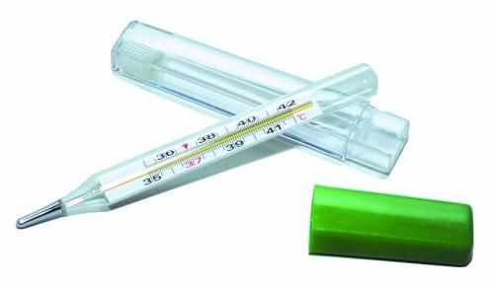
Рис.1. Медицинский термометр.
- шприц: его устройство, применение, демонстрация в действии;
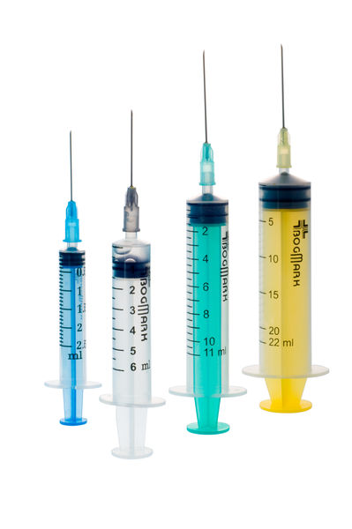
Рис.2. Шприцы.
- как ставят банки – пояснение принципа действия;
- что дает выстукивание;
- стетоскоп: его устройство; что дает выслушивание.
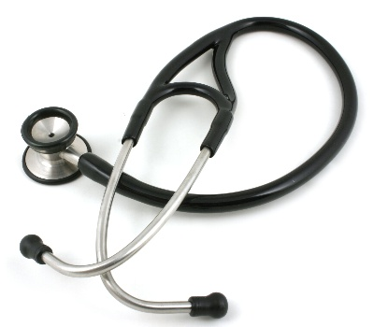
Рис.3. Стетоскоп.
- Некоторые физические явления в живом организме:
- запись звуков сердца – фонокардиография. Устройство прибора (при помощи эпидиаскопа показываются фотографии, на которых изображены фонокардиограф и фонокардиограммы). Его назначение расшифровка фонокардиограммы. Воспроизведение звуков сердца, записанных на диски (приложение к Большой медицинской энциклопедии);
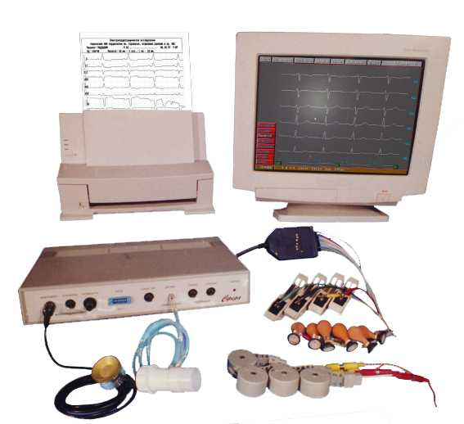
Рис.4. Фонокардиограф и фонокардиограмма.
- измерение кровяного давления. Устройство прибора. Данные о кровяном давлении человека. Демонстрация прибора в действии;
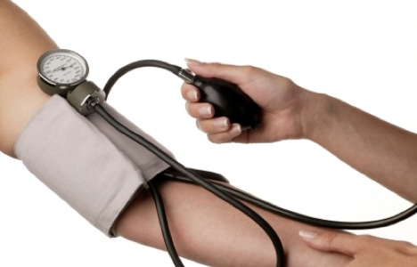
Рис.5. Демонстрация прибора в действии.
- биотоки в человеческом организме. Биотоки сердца, мозга. Принцип работы приборов, служащих для обнаружения биотоков и их записи (электрокардиограф – биотоки сердца, электроэнцефалограф – биотоки мозга). Демонстрации фотографий этих приборов при помощи эпидиаскопа, а также электрокардиограмм. О чем говорит характер получаемых кривых? Их диагностическое значение;
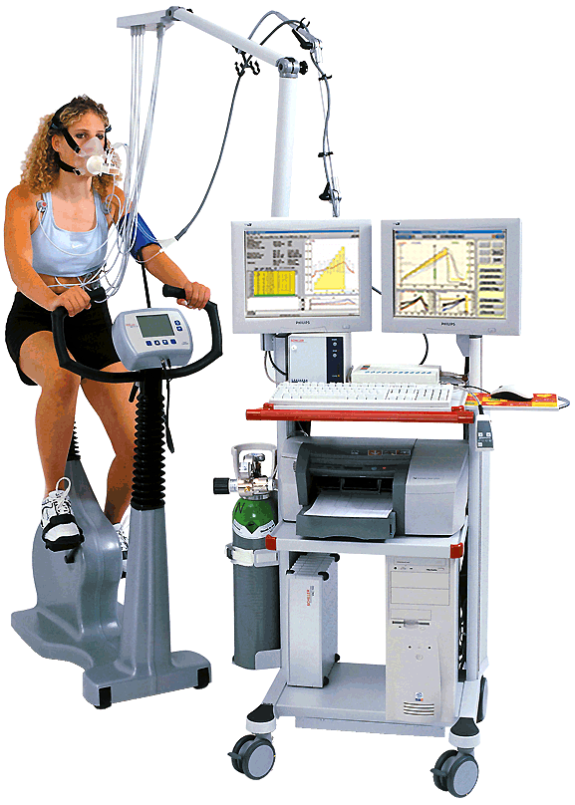
Рис.6. Электрокардиограф.
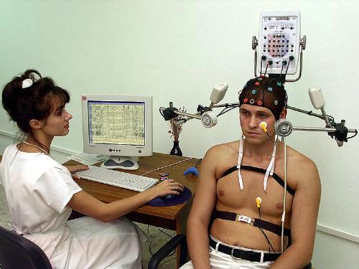
Рис.7. Электроэнцефалограф.
- голосовой и слуховой аппараты человека. Строение голосового и слухового аппаратов человека, диапазон звуков человеческого голоса. Ухо как физический прибор. Демонстрация цветной схемы строения уха и модели уха. Воздушная и костная проводимость. Дефекты слуха и слуховые приборы. Демонстрация фотографий слуховых приборов с помощью эпидиаскопа.
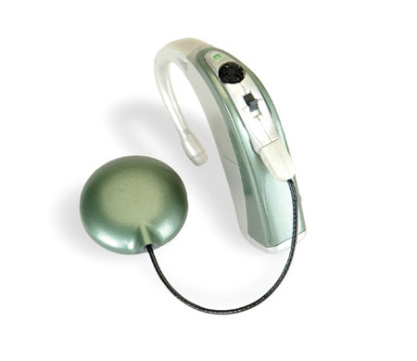
Рис.8. Слуховой аппарат человека.

- Оптика в медицине. Строение глаза.
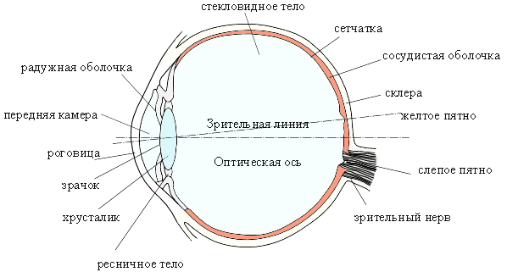
Рис.8. Строение глаза.
Дефекты зрения. Очки. Оптические приборы: бинокулярные лупы, микроскопы, эндоскопы и др. Рефлекторы, осветители хирургические. Люминесцентные лампы. Демонстрация модели бестеневого хирургического осветителя.
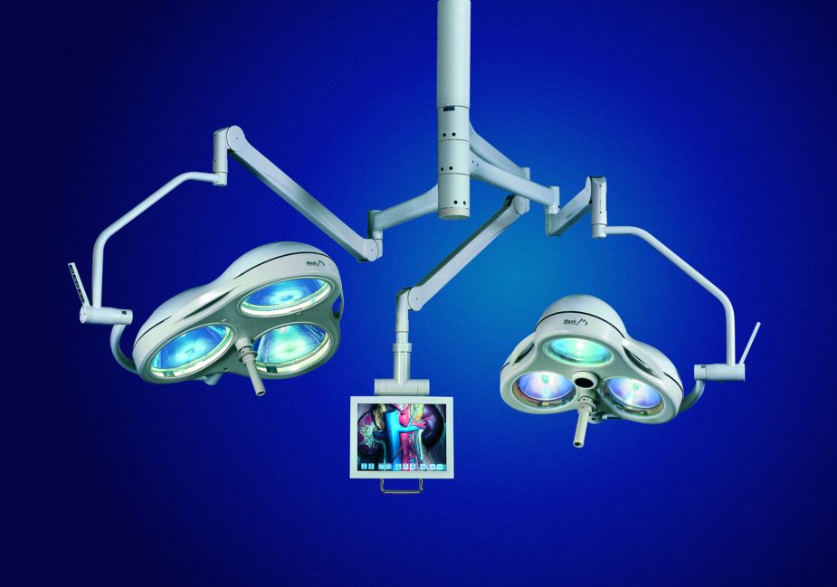
Рис.9. Бестеневой хирургический осветитель.

- Разнообразные физические агенты в медицине:
- ультрафиолетовые лучи. Их свойства и применение в медицине. Демонстрация свечения красок под действием ультрафиолетовых лучей;
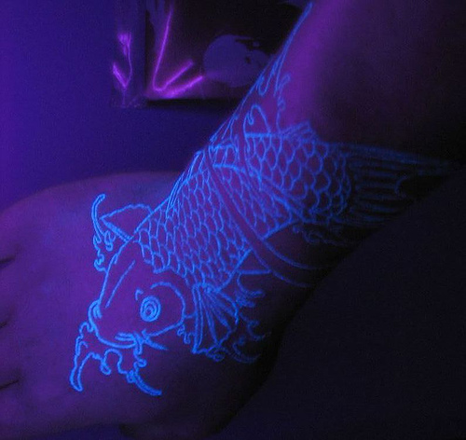
Рис.10. Демонстрация свечения красок под действием ультрафиолетовых лучей.
- рентгеновские лучи. Открытие рентгеновских лучей и их свойства. Устройство рентгеновских трубок и аппаратов. Рентгенодиагностика. Рентгенотерапия. Рассмотрение разнообразных рентгенограмм;
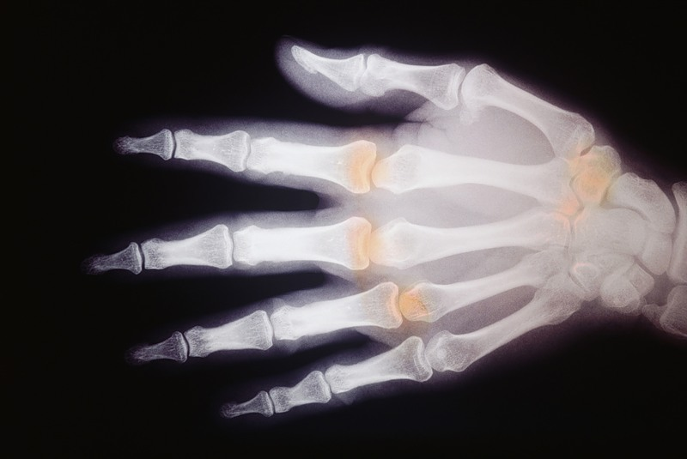
Рис.11. Под рентгеновскими лучами.
- естественные и искусственные изотопы и их применение. Открытие радия и изучение свойств радиоактивных элементов. Биологическое действие излучения радия. Применение лучевой терапии.
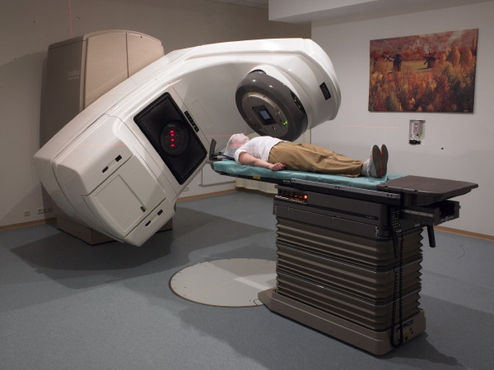
Рис.12. Применение лучевой терапии.
Естественные радиоактивные источники (грязи, ванны и т.д.). Искусственные изотопы. Методы их получения. Методы их обнаружения. Счетчики. Демонстрация счетчика в работе. Применение искусственных радиоактивных изотопов в исследовательских работах для диагностики и для лечения;
- высокочастотные поля; их свойства и применение для прогрева разных участков человеческого тела. Наблюдение свойств высокочастотных полей, получаемых с помощью трансформатора Тесла. Лечебная высокочастотная аппаратура;
- ультразвук; его физические свойства. Конструкция ультразвуковых аппаратов. Применение ультразвука для введения под кожу лечебных препаратов; для непосредственного воздействия на организм; для изготовления разнообразных лекарственных средств;
- полупроводники в медицине. Изменения сопротивления полупроводников при изменении их температуры или освещения. Конструкция медицинских приборов, основанных на полупроводниках: кожные термометры, счетчики пульса, счетчики числа кровяных шариков.
- Авиация и медицина. Развитие авиационной техники. Ускорение при прямолинейном движении. Ускорения при выполнении фигур высшего пилотажа. Космическая медицина. Ускорения при космических полетах. Наблюдения над животными в полете. Невесомость.
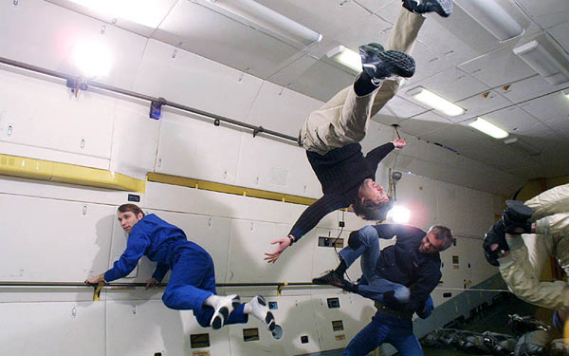
Рис.13. Невесомость.
Разнообразная аппаратура для регистрации состояния человека в полете. Демонстрация фотографий из газет и журналов. Методы тренировки летчиков и космонавтов к полетам.
- Подводная медицина. Ныряние. Водолазные работы. Кессонная болезнь и ее преодоление. Жизнь на подводных станциях.
- Хирургия раньше (чтение отрывков из романа Л.Н.Толстого «Война и мир», в которых описывается операция Андрея Болконского и удаление ноги Анатолю Курагину) и теперь. Стерильность инструментов, рук, помещения. Электростерилизаторы. Автоклавы. Обезболивание. Хирургические осветители. Дополнительное хирургическое оборудование: электроотсасыватели, электроножи, электростимуляторы, электрификация вспомогательных работ (сверление, отпиливание).
- Аппараты «искусственное сердце», «искусственная почка».
Оборудование для заключительного занятия:
- термометр медицинский, банки, шприц;
- аппарат для измерения кровяного давления – тонометр;
- рентгеновская трубка;
- аппарат для измерения жизненного объема легких – спирометр;
- динамометры для измерения силы мышц;
- электрофорная машина;
- звуковой генератор;
- модели уха, глаза, сердца;
- счетчик Гейгера-Мюллера; радиоактивный аппарат;
- ртутно-кварцевая лампа или дуга для получения ультрафио-летовых лучей;
- светосоставы, картины, написанные флюоресцентными красками;
- трансформатор Тесла, газонаполненные трубки, неоновая лампа, виток с лампой для демонстрации индукционных токов;
- эпидиаскоп для проецирования фотографий, схем, рисунков из книг и журналов;
- самодельные пособия, диапозитивы, плакаты, модель медицинского термометра, кожный термометр (полупроводниковое сопротивление в схеме моста), модель шприца, модели разнообразных хирургических осветителей.
В перерыве гости могут рассмотреть заинтересовавшее их оборудование, модели глаза, уха, голосового аппарата, модель для пояснения принципа перкуссии (выстукивания), измерить жизненную емкость своих легких спирометром, силу мышц – динамометром, температуру своей кожи – полупроводниковым термометром.

Заключение
При прохождении элективного курса «Физика и человеческий организм» у учащихся развивались следующие навыки деятельности:
– познавательной – научились проводить наблюдения и эксперимент, осуществлять измерение физических величин (длины, массы, давления, силы); определять структуру объекта познания, находить и выделять значимые и функциональные связи и отношения между частями целого; творчески решать учебные и практические задачи, самостоятельно выполнять творческие задачи, участвовать в проектной деятельности, самостоятельно и мотивированно организовывать свою познавательную деятельность;
– информационно-коммуникативной – научились осуществ-лять сбор, переработку и представление информации по заданной теме, используя различные источники; передавать содержание информации адекватно поставленной цели, переводить информацию из одной знаковой системы в другую, выбирать знаковую систему в соответствии с коммуникативной ситуацией; использовать мультимедийные ресурсы и компьютерные технологии для обработки, передачи, систематизации информации, создавать презентации результатов познавательной и практической деятельности; участвовать в дискуссии, следовать этическим нормам и правилам ведения диалога;
– рефлексивной – научились оценивать свою деятельность, предвидеть возможные результаты своих действий, учитывать мнения других людей при определении собственной позиции и самооценки; осуществлять осознанный выбор путей продолжения образования или будущей профессиональной деятельности.
По моему мнению, цель данного курса достигнута. Физика открывается школьнику как наука, помогающая познать себя, научиться понимать сигналы своего организма и помогать ему в различных ситуациях.

Литература
- Безденежных Е.А., Брикман И.С. Физика в живой природе и в медицине. – Киев.: Радяньска школа, 1976.
- Богданов К.Ю. Физик в гостях у биолога. – М.: Наука, 1986.
- Варикаш В.М., Кимбар Б.А., Варикаш И.М. Физика в живой природе. 0 Минск, Народная асвета, 1984.
- Грегг Дж. Опыты со зрением в школе и дома. – М.: Мир, 1970.
- Енохович А.С. Справочник по физике и технике. – М.: Просвещение, 1983.
- Кац Ц.Б. Биофизика на уроках физики. – м.: Просвещение, 1988.
- Кац Ц.Б. Решение задач по физике живой природы. – Физика в школе, 1975, №6.
- Ландау-Тылкина С.П. Радиация и жизнь. – М.: Атомиздат, 1974.
- Сёмке А.И. Электрические явления в природе. – физика ("ПС"), 2001, №3.
- Новости науки. – Физика ("ПС"), 2004, №7.

